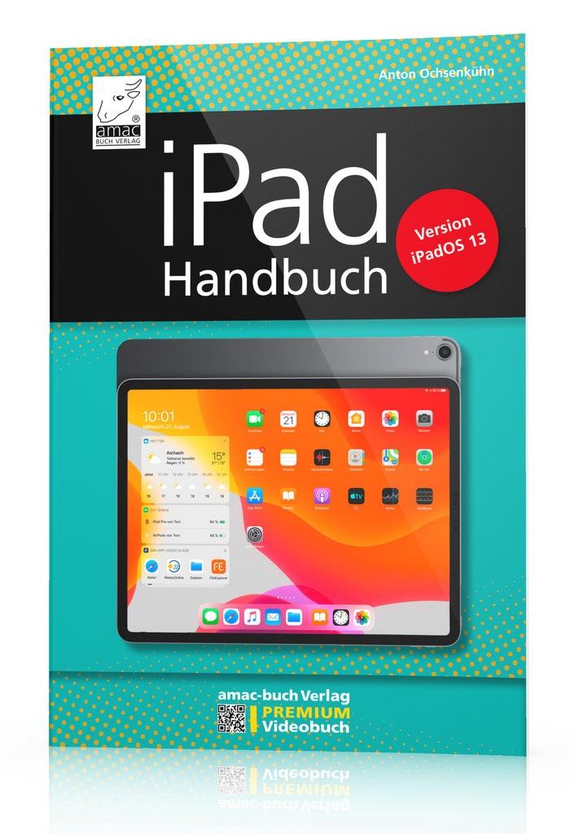
iPadOS 13 Handbuch - PREMIUM Videobuch
für alle iPad-Modelle geeignet
Benutzen Sie schon länger ein iPad und suchen Sie Informationen zur neuen Software iPadOS 13? Oder freuen Sie sich über Ihr erstes iPad und möchten Sie sich einen Überblick über seine Funktionsweise verschaffen und die zahlreichen Apps erkunden? In beiden Fällen halten Sie die ideale Anleitung für Ihr iPad in der Hand.
Das iPad-Betriebssystem hat viel zu bieten! Sowohl Besitzer/-innen älterer iPad-Modelle als auch Neueinsteiger/- innen kommen auf ihre Kosten. Alles, was Sie lieben, hat Apple besser denn je aufbereitet: iPadOS 13 ist deutlich flotter und intuitiver in der Bedienung als alle seine Vorgängerversionen.
Zum Beispiel stehen im Dock mehr Apps denn je zur Verfügung. Im Nu ist der Bildschirm zweigeteilt, damit Sie an zwei Apps gleichzeitig arbeiten können. Über die Dateien-App können Sie Dokumente auf einen USB-Stick oder Server ablegen. Nutzen Sie die Funktion „Für dich“ in der Fotos-App, um unvergessliche Erlebnisse in faszinierende Kurzfilme umzuwandeln. Das alles und noch viel mehr finden Sie in diesem Buch.
Aus dem Inhalt:
- Installation und Wechsel So installieren Sie iPadOS 13, richten es ein und finden sich zügig zurecht.
- Neu in iPadOS 13 Dunkles Erscheinungsbild, überarbeitete Dateien- App, Slide Over und Split View optimiert, runderneuerte Erinnerungen-App.
- Das iPad im Alltag Internet, Kommunikation, iCloud-Dienste, Kamera und Bildbearbeitung, Kalender, Erinnerungen, Bildschirmzeit, Aktien, Sprachmemos und vieles mehr.
- Datenaustausch Nutzen Sie die neue Dateien-App, versenden Sie Fotos ganz einfach via AirDrop, übertragen Sie Ihre Diashow via AirPlay auf Ihren Fernseher, drucken Sie wichtige Dokumente via AirPrint u. v. m.
- Tipps & Tricks Alles zu den Themen Mitteilungen, Sicherheit, Stromsparen, Fehlerbehebung und den perfekten Einstellungen.

Autor: Anton Ochsenkühn
ISBN-Nummer: 978-3-95431-076-7
Preis: 19,95 Euro
Format: 160 x 235 mm
Seitenanzahl: 220 Seiten

